Análise comparativa
10º Ano
2015/16 2016/17
% de Positivas/Negativas (4 turmas) % de Positivas/Negativas (6 turmas)
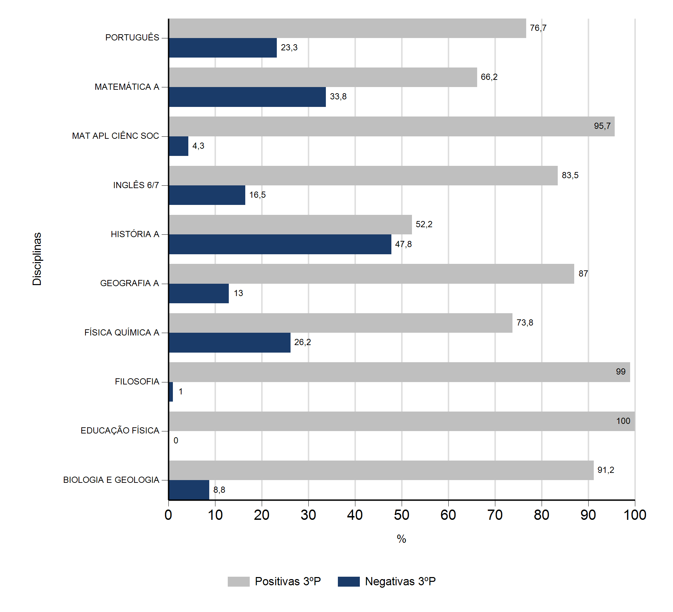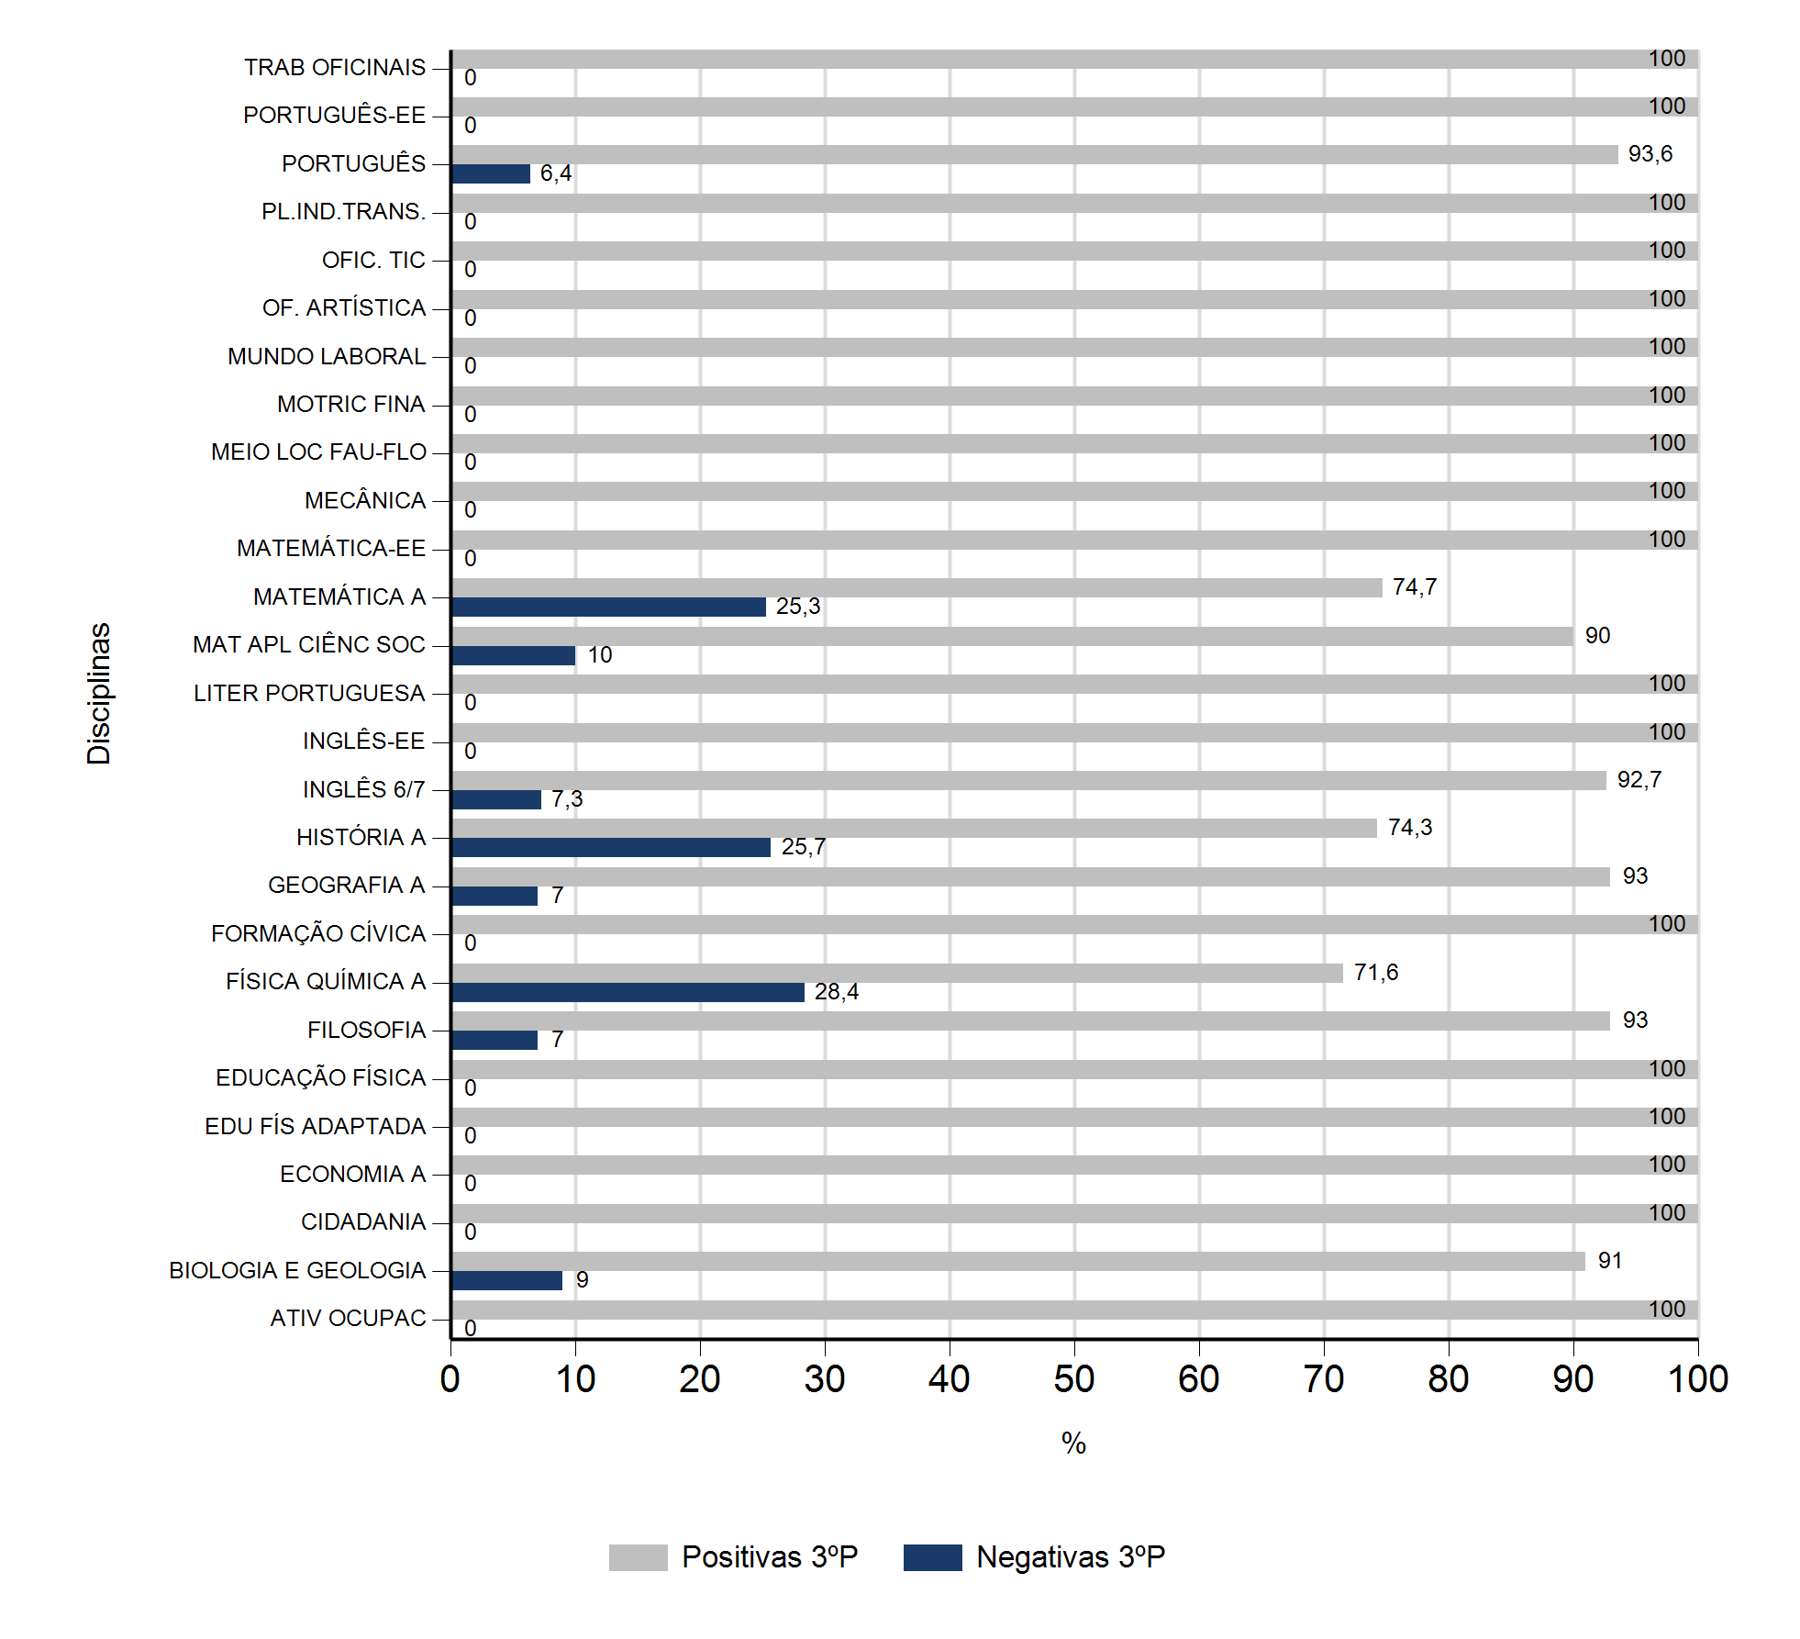

2015/16 2016/17
Média por disciplina (4 turmas) Média por disciplina (6 turmas)
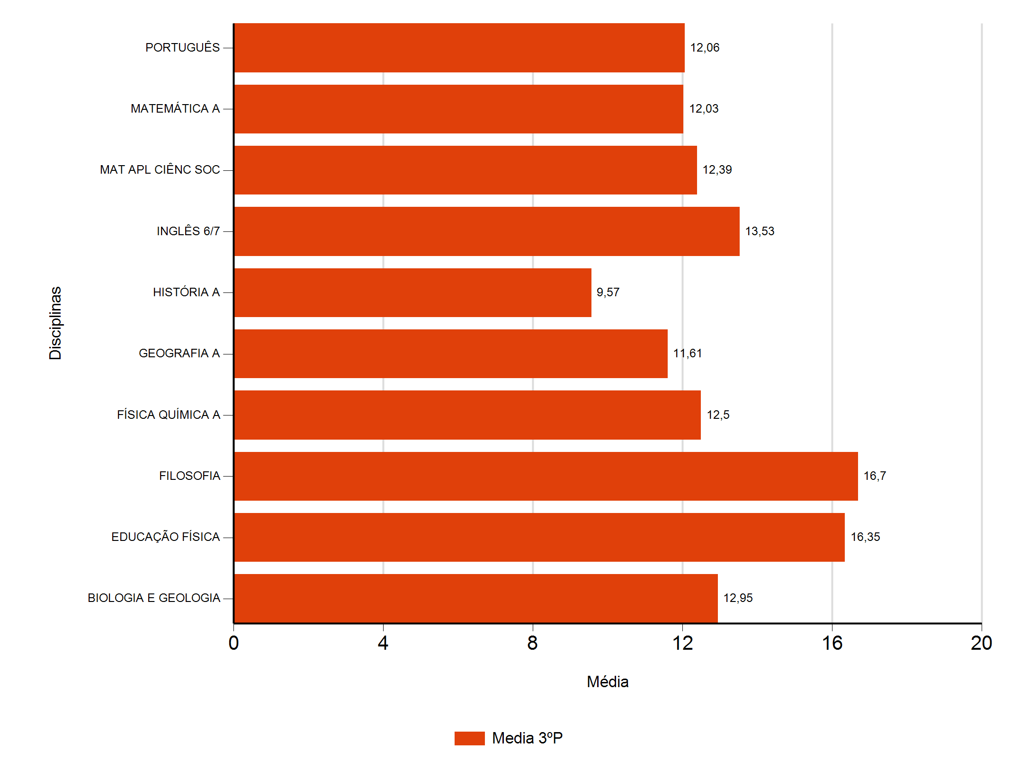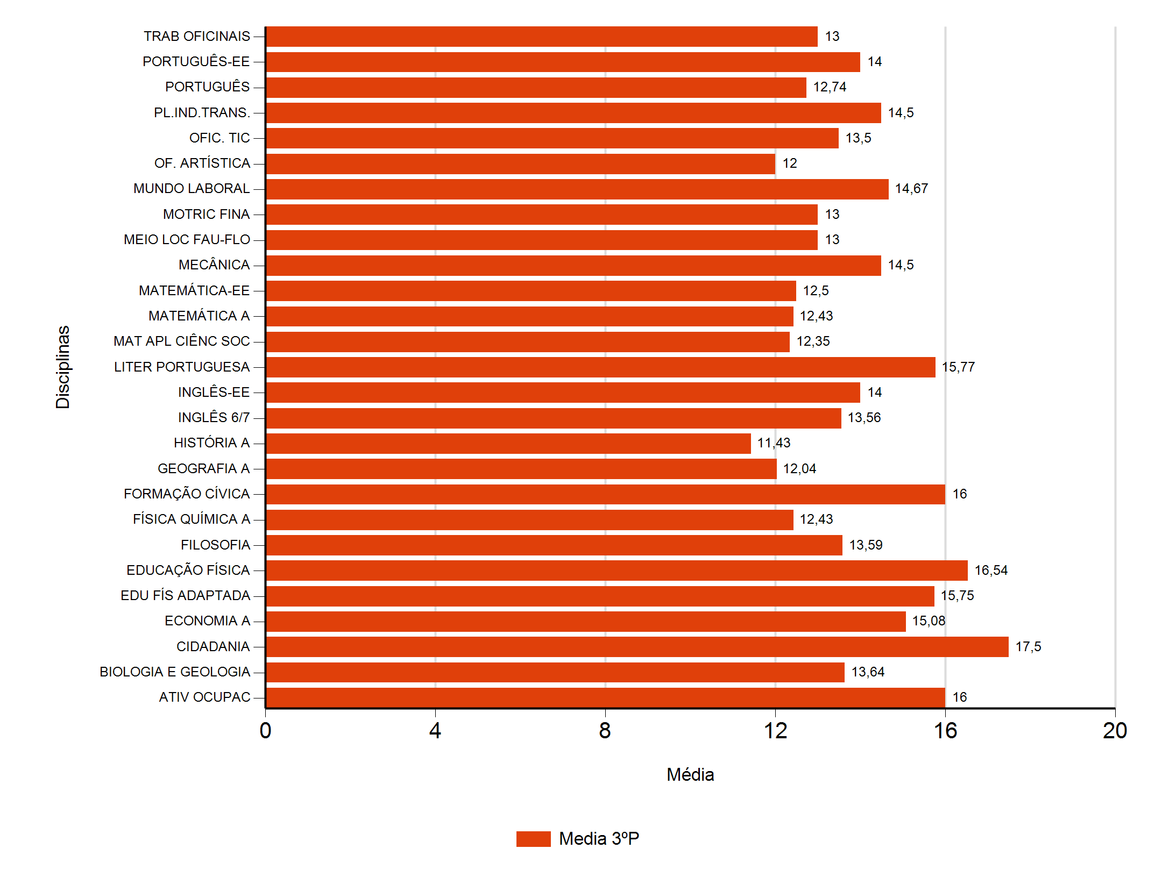

2015/16 2016/17
Níveis de classificação (4 turmas) Níveis de classificação (6 turmas)
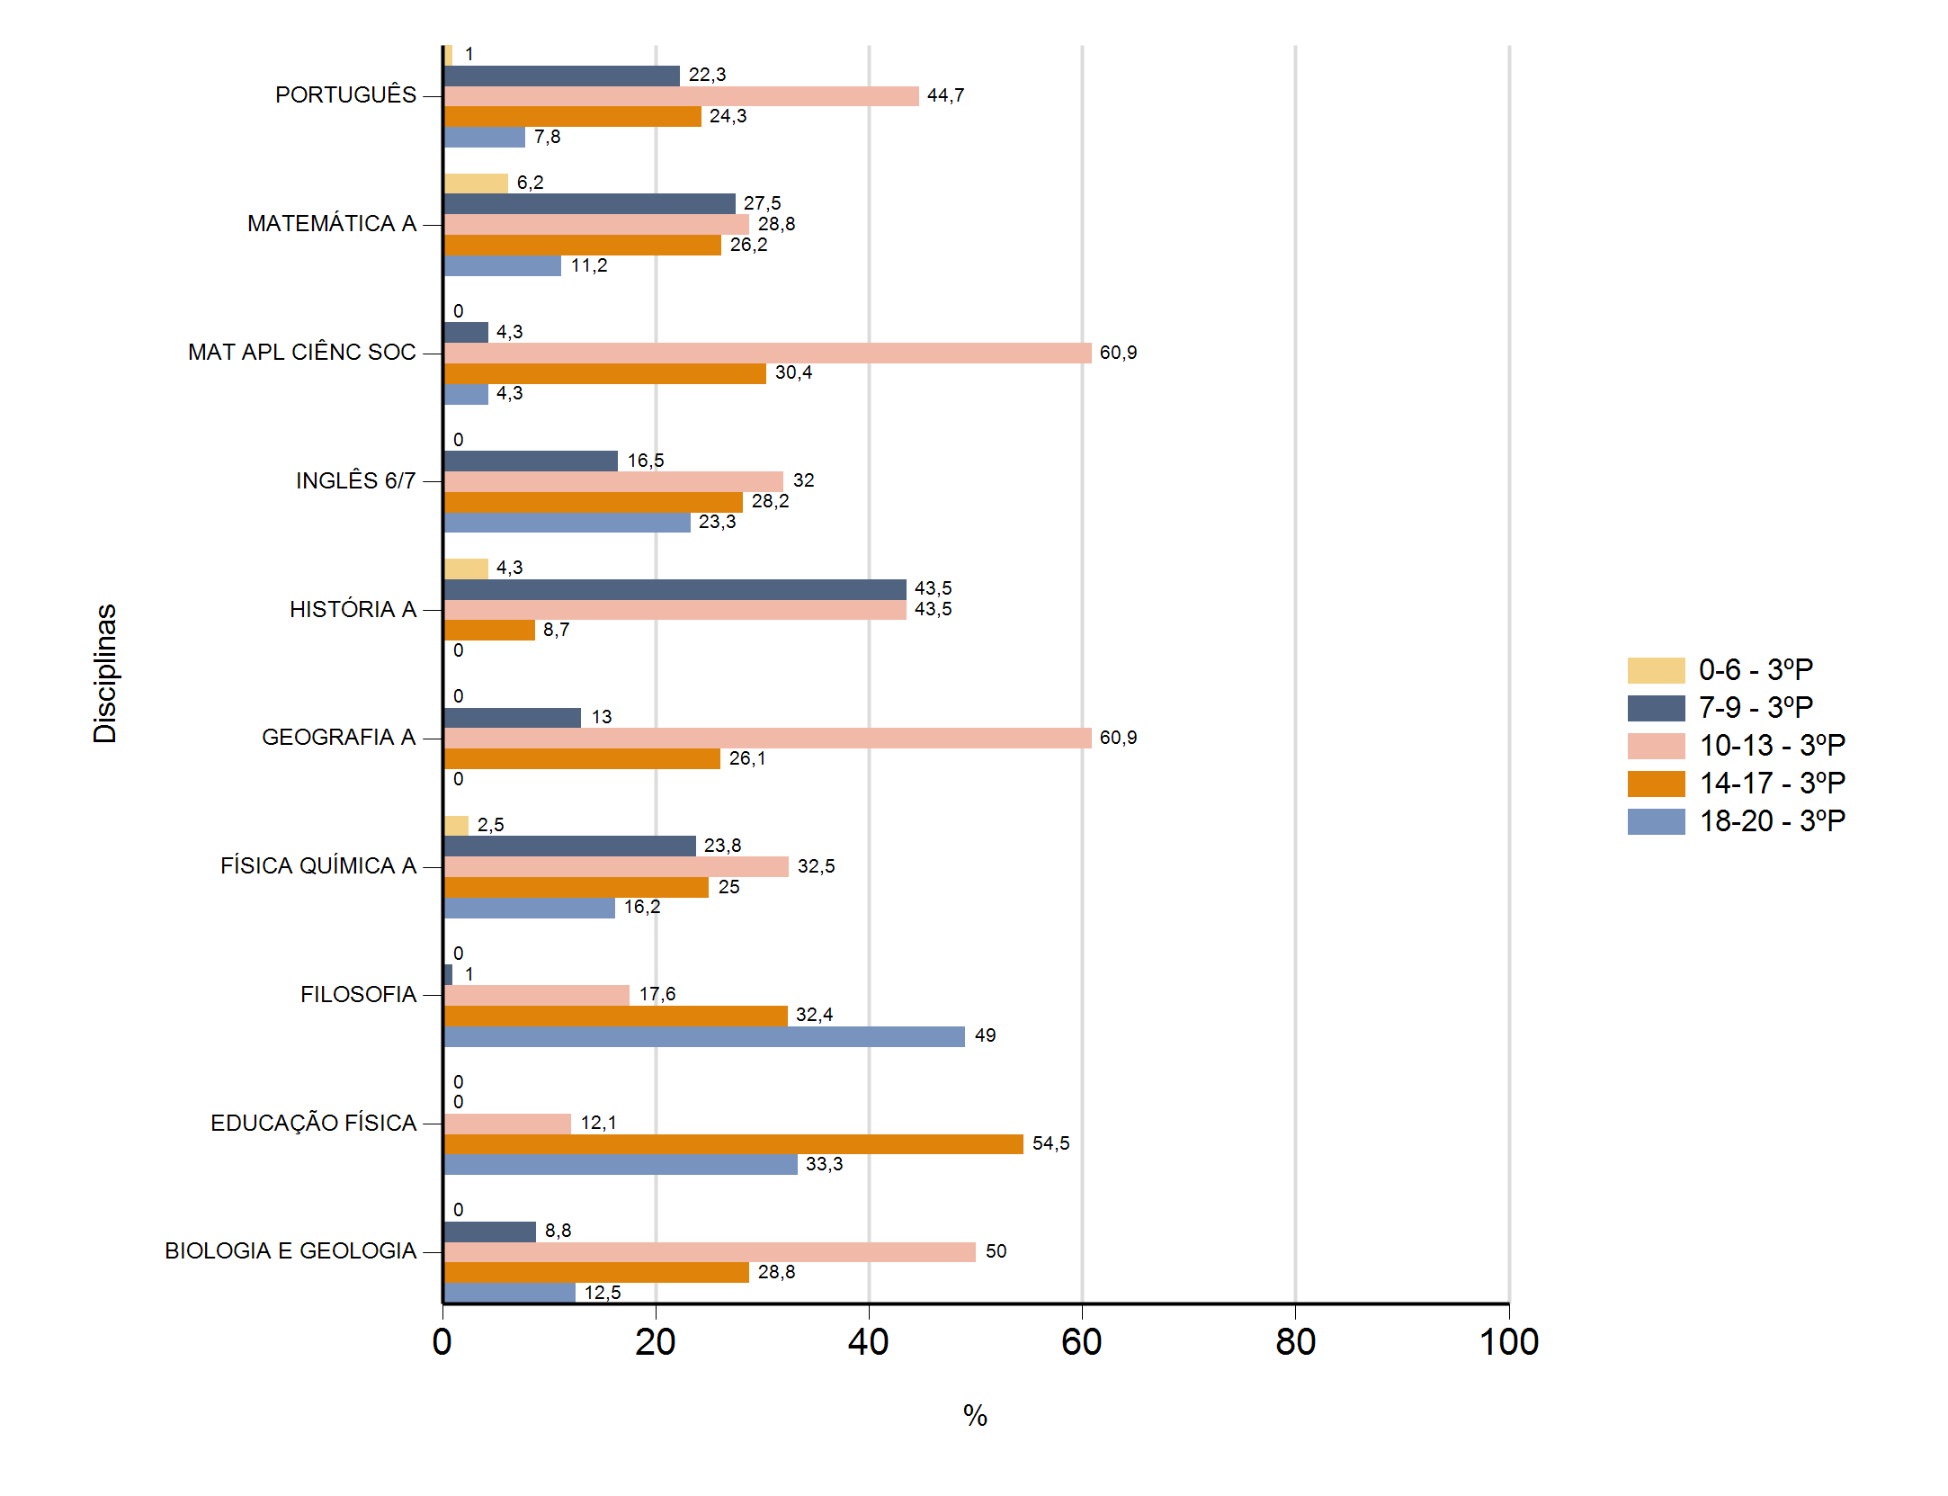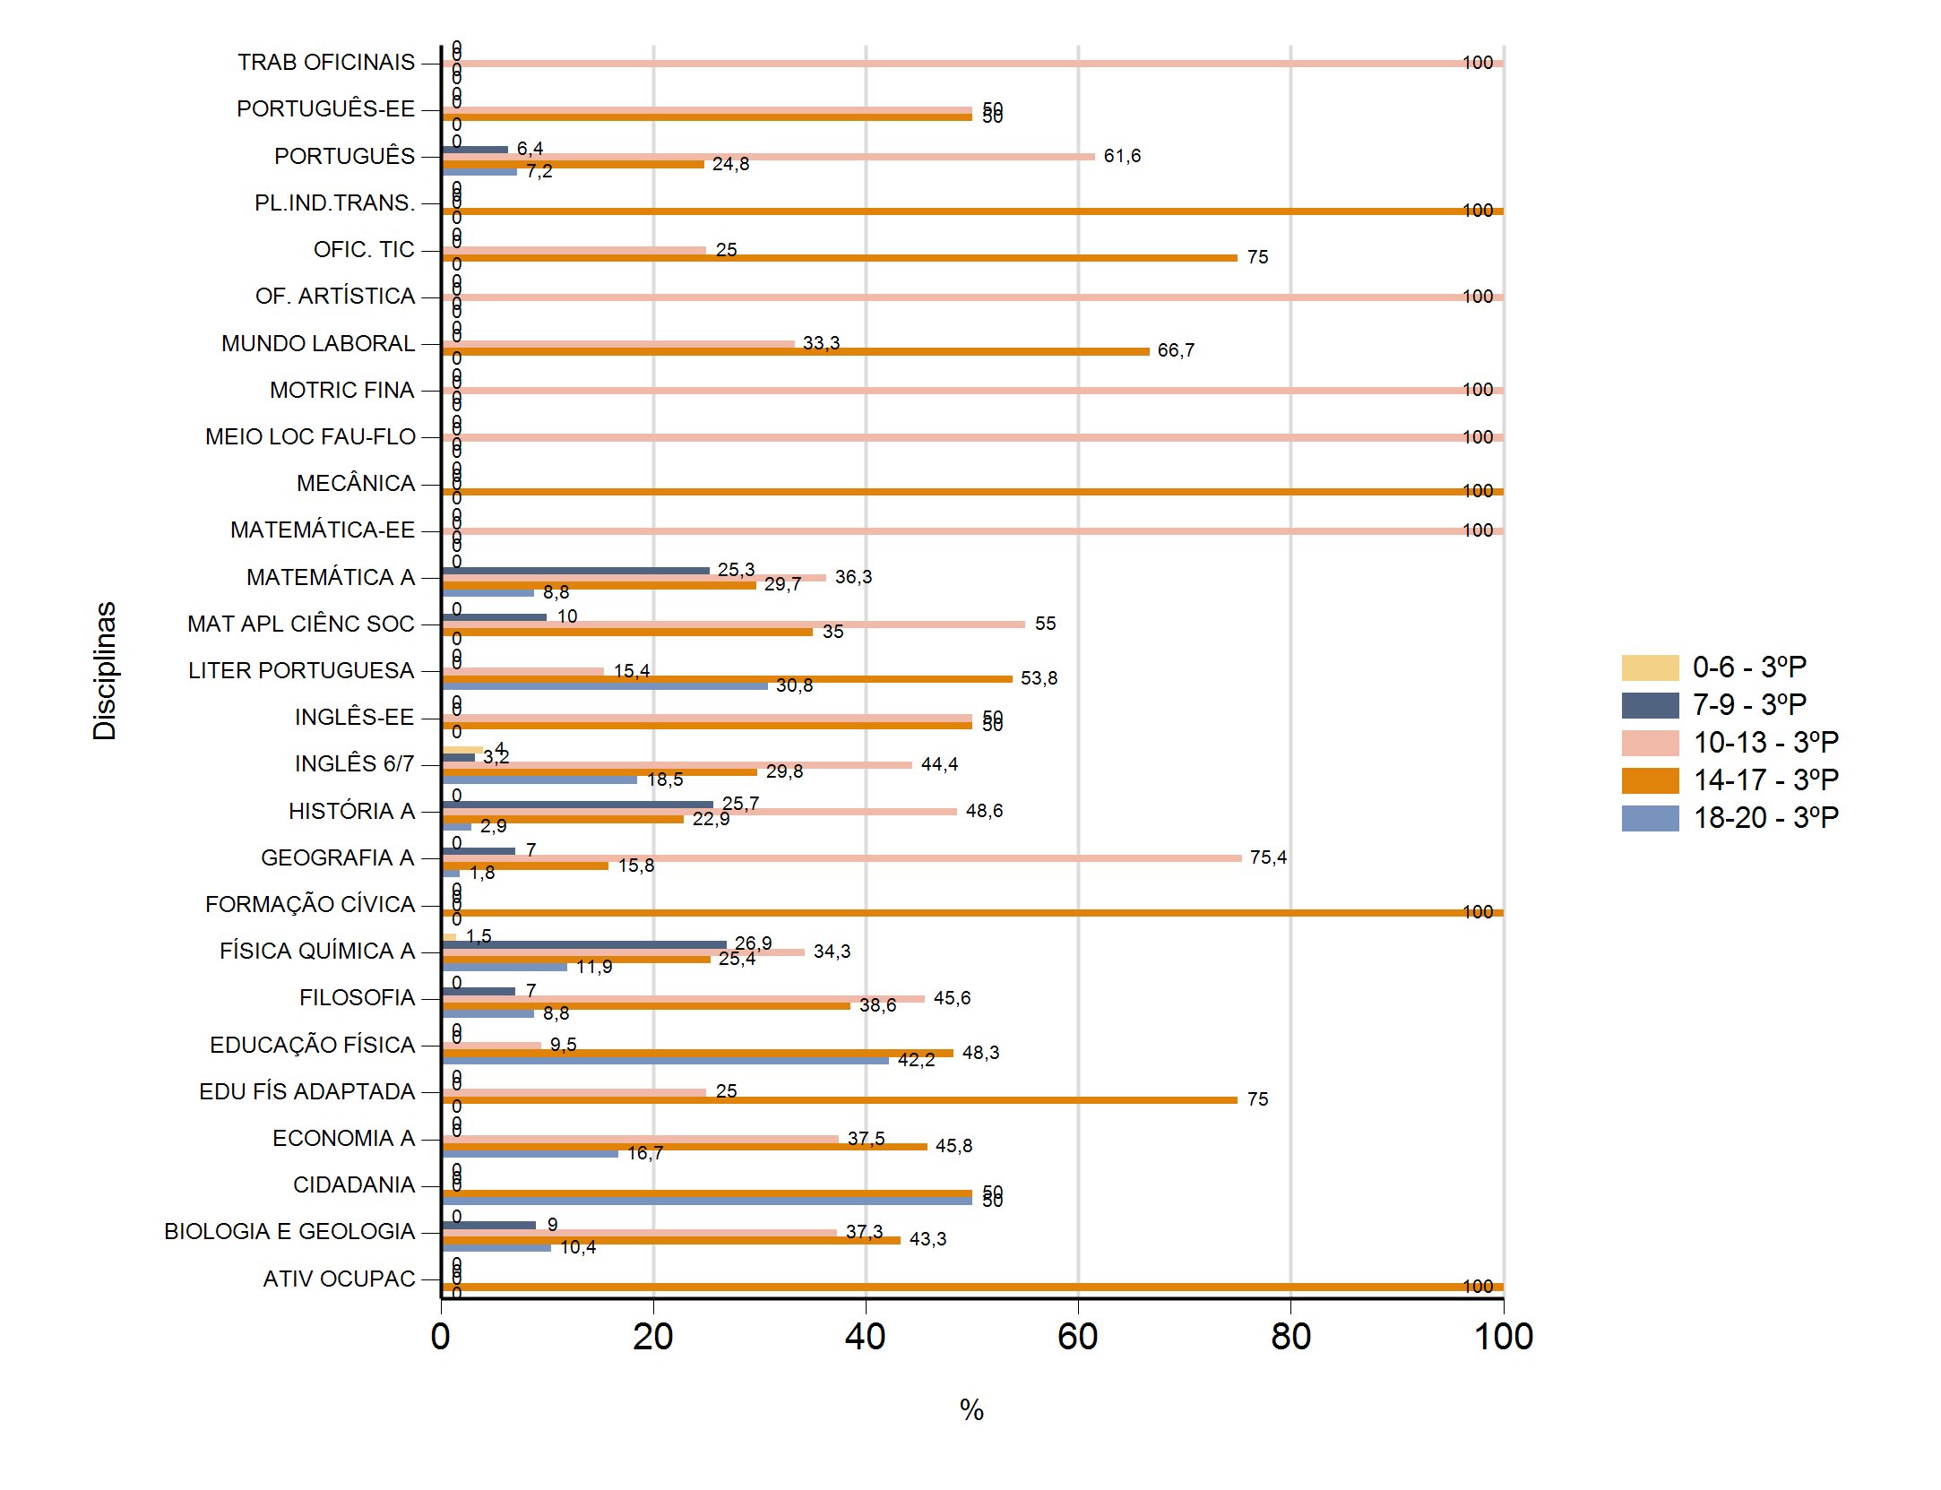

2015/16 2016/17
% de transição (4 turmas) % de transição (6 turmas)
